中共吉首大学委员会办公室文件

吉大党办发[2012]19号

中共吉首大学委员会办公室
吉首大学校长办公室
关于进一步加强学生安全稳定工作的通知

各党总支、党委各部门，各学院、直属单位、校部机关各单位：
为切实保障学校当前良好、有序的工作秩序，使广大学生安全度过中秋、国庆长假，确保校园安全稳定，根据省教育厅相关文件精神，现就进一步加强我校学生安全稳定工作有关事项通知如下。
一、提高认识，加强对广大学生的思想教育
全校师生员工要进一步统一思想、提高认识，把安全稳定工作作为当前的首要任务，各部门、全体师生员工要与党中央保持一致，自觉维护党中央的决定，确保正常的教育教学秩序。各学院要通过各种有效方式切实加强对学生的思想教育工作，使学生树立法纪意识、安全意识、责任意识和大局意识，引导学生理性看待当前日本“购岛”闹剧，理性地表达爱国热情，切实把思想和行动统一到中央精神上来。
二、正确引导，有针对性地做好舆论宣传工作
各职能部门、各学院要积极收集各种信息和情报，针对当前形势，通过校园网、广播电视等校内媒体开展正面宣传，适度适时开展形势政策讲座、安全知识竞赛等活动，有针对性地做好舆论宣传工作，教育引导师生增强法制观念，冷静理智、合法有序地表达爱国热情，确保师生员工不参加未经批准的游行示威，不参与打砸抢烧等违法乱纪活动，切实把学生活动控制在校园内，确保校园教学、学习、生活秩序正常进行。
三、强化措施，严格落实各项制度规定
（一）切实落实学生安全管理各项规章制度，包括：
1、切实落实值班制度。各部门、各学院要严格执行值班制度，值班人员要认真履行值班职责，确保信息畅通，做到有问题及时发现、及时报告、及时解决。
2、严格信息上报制度。各学院要及时掌握学生动态，尤其对有关学生人身安全、集体活动、心理健康、重大违纪等情况要及时上报，如有瞒报、漏报者将追究相关负责人的责任。
3、严格请假制度。学生因事外出必须严格按照请销假的相关规定办理，要切实掌握学生去向，掌握明确的联系人及联系电话，保证能随时与学生取得联系。
4、严格校外住宿管理制度。各学院要对学生在校外住宿情况进行清查整顿，杜绝学生夜不归宿和私自租房情况的发生。对于校外住宿学生，要掌握他们的基本情况。
（二）切实做好学生安全稳定排查工作。要密切关注特殊群体学生，及时了解他们的思想动向，帮助其排忧解难；要积极开展新生心理健康普查和特殊学生心理摸排，及时了解学生心理状况并进行适当心理干预；切实做好当前时期学生的情绪稳定工作，严防意外事件发生。
（三）切实完善各项维稳预案和安全防控措施。各部门、各学院要迅速制定相关具体的工作预案，进一步分解工作任务、落实责任，把各种不安定的因素消除在萌芽状态。
四、强化责任，切实抓好安全稳定工作
1、按照年初签订的综合治理责任书，各单位一把手为维稳第一责任人，要切实承担本单位维稳领导责任。各部门、各学院要迅速行动，落实责任到人，出现相关问题学校将按规定严格追究责任人责任。
2、切实发挥学工等职能部门的作用。学工部、团委、保卫处、各学院要加强对学生群体活动的管理和指导，切实防止学生到校园外参加各种反日游行抗议活动，防止校外人员到学校串联。学工部门（各学院学工办）要与保卫处、宿管中心、饮食中心等职能部门加强学生宿舍用水用电等情况排查，加强学生饮食卫生安全检查，及时发现和消除隐患，确保学生生命财产安全。
3、切实发动各级领导干部、教职工参与学生安全稳定工作。各级领导干部要靠前指挥，及时掌握学生思想动态和行动信息，果断处置突发情况。各级领导干部（校领导、各学院总支书记或副书记）、全体辅导员、班主任等要将学生安全稳定工作做到每一个班级、每一个寝室、每一个学生，要深入学生食堂、宿舍做好学生稳定工作，切实把学生留在校内，积极组织开展健康有益的校园文体活动。
4、切实增强学生的自我管理能力。要充分发挥学生干部、学生党员在遵纪守法、安全教育管理中的作用，切实增强学生自我管理的能力。严禁学生干部、党员带头或参与打架等违纪行为，凡违反校纪校规的学生一律要严肃处理。
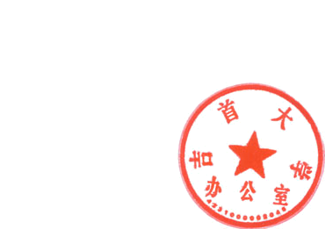
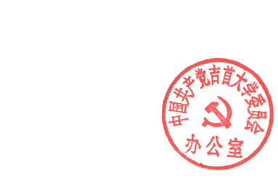
中共吉首大学委员会办公室
吉首大学校长办公室
2012年9月19日

主题词：学生工作 安全稳定 加强 通知
中共吉首大学委员会办公室 2012年9月19日印发
印数：5份

